UGUI实现类似NGUI的UITable功能

用垂直布局和水平布局嵌套使用实现，

<1>Vertical Layout Group 只勾上Child Controls Size的Height

<2>上层加ContentSizeFitter脚本，VerticalFit 选择Preferred Size

<3>pivot都设置在（0,1）左上角

<4>最下层字体要是无限扩展的话vertical Overflow选择Overflow

这样下层的高度会返回给上层

最终效果：

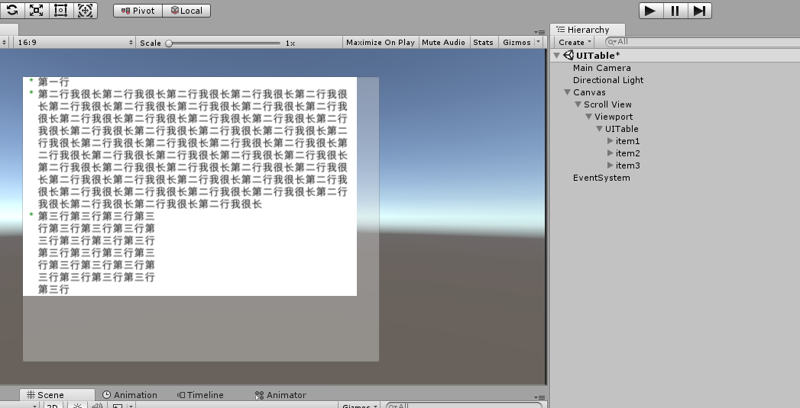

第一步：让底层向上层传高度

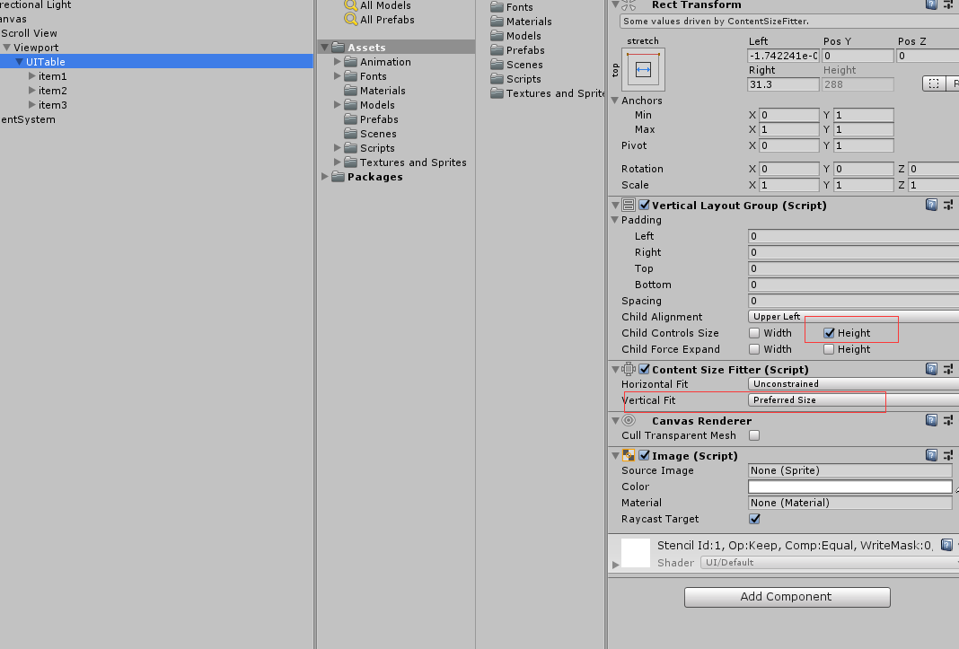

第二步：水平布局控制图片和字体间距，让底层向上层传高度

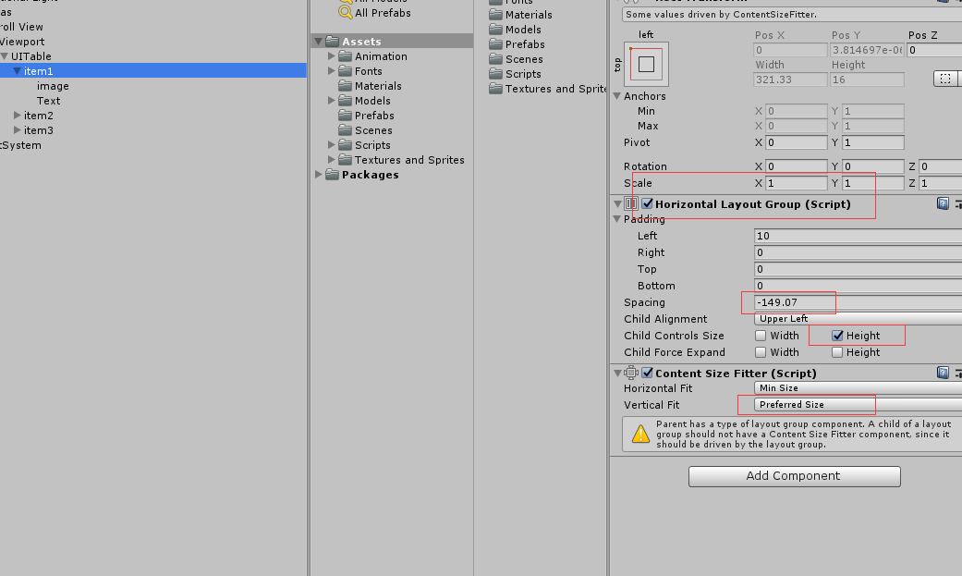

3.设置pivot (0,1)

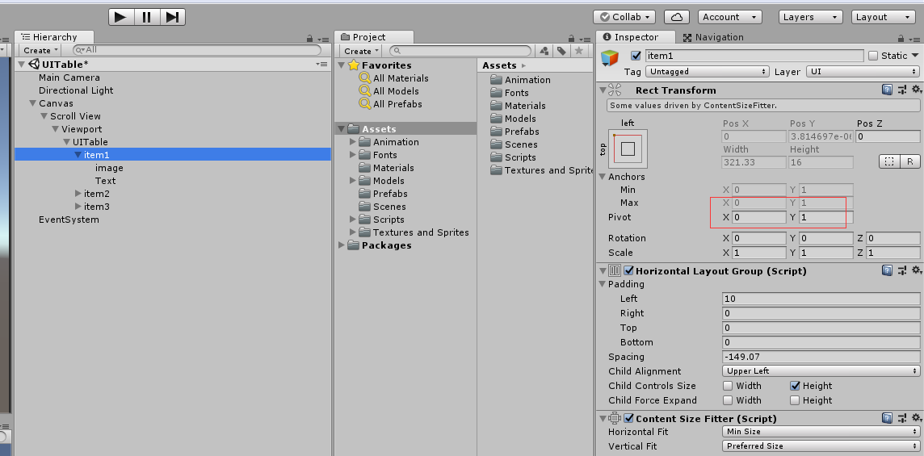

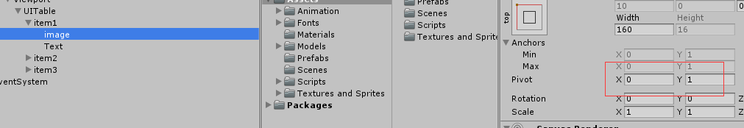

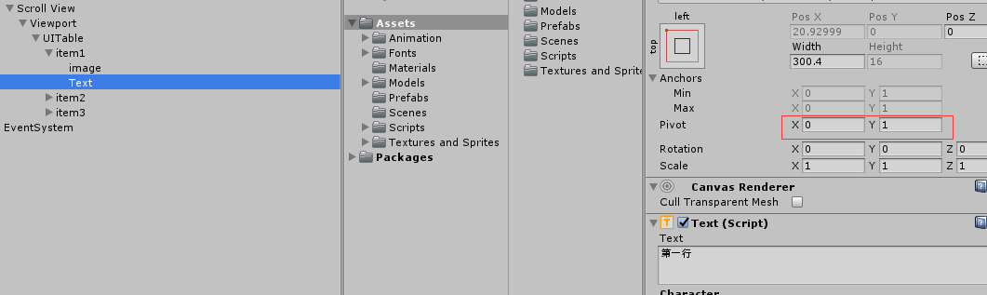

第四步：自己的高度设置自由高度

